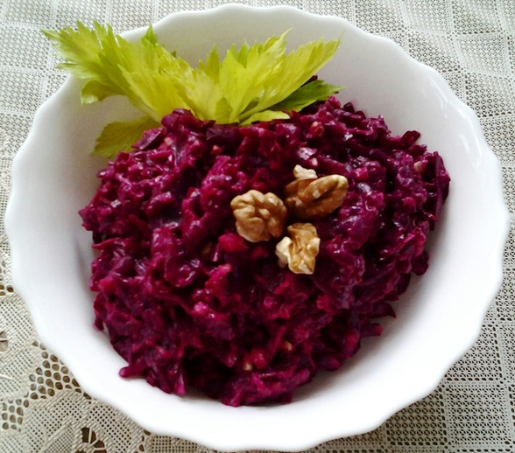
Технологическая карта кулинарного изделия (блюда) №53 Наименование кулинарного изделия (блюда): Салат из свеклы

Номер рецептуры: 53

Наименование сырья | Расход сырья и полуфабрикатов
 | 1 порц |  | 100 порц
 | Брутто, г | Нетто, г | Брутто, кг | Нетто, кг
Свекла | 53,76 | 42,06¹ | 5,38 | 4,21
Лук репчатый | 3,6 | 3 | 0,36 | 0,3
Масло растительное | 2,4 | 2,4 | 0,24 | 0,24
Выход |  | 60 |  | 6
¹- масса вареной очищенной свеклы

Химический состав, витамины и микроэлементы на 1 порцию
Белки (г): | 0,99
Жиры (г): | 2,47
Углеводы (г): | 4,37
Эн.ценность  (ккал): | 43,74

Ca (мг): | 17
Mg (мг): | 11,03
Fe (мг): | 0,79
C (мг): | 4,12

Технология приготовления
Подготовленную свеклу отваривают, затем очищают и измельчают на овощерезке. Добавляют нарезанный припущенный репчатый лук, прокипяченный зеленый горошек. При отпуске заправляют растительным маслом. Изготовление салата и его заправка осуществляется непосредственно перед раздачей. Не заправленный салат допускается хранить не более 2-х часов при температуре плюс 4±2⁰С. Хранение салата может осуществляться не более 30 минут при температуре плюс 4±2⁰С.
Температура подачи не ниже +15 ⁰С.
При отпуске заправляют солью и растительным маслом.

Требования к качеству:
Внешний вид: салат уложен горкой, заправлен растительным маслом.
Консистенция: мягкая, сочная.
Цвет: темно-малиновый.
Вкус: свойственный свекле, луку и зеленому горошку, умеренно соленый
Запах: свеклы, лука и растительного масла
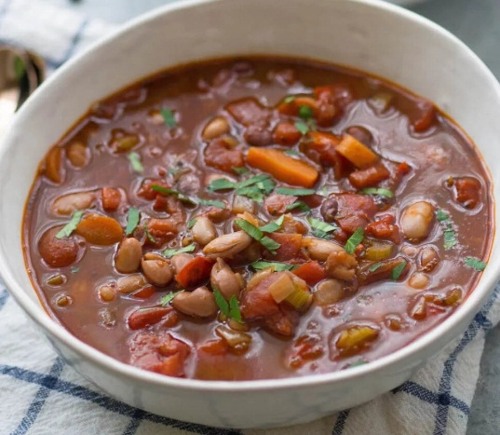
Технологическая карта (рецептура)

Технологическая карта № 74 Наименование изделия: Суп фасолевый 1 сп
Номер рецептуры: 39

Наименование сырья | Расход сырья и полуфабрикатов
 | 1 порция
 | Брутто, г | Нетто, г
Фасоль | 30 | 30
Картофель | 100 | 70
Морковь | 20 | 16
Лук репчатый | 12,5 | 10,5
Укроп | 2,5 | 2
Выход: | 250

Химический состав данного блюда
Пищевые вещества |  |  |  | Минер. вещества, мг |  | Витамины, мг
Белки, г | Жиры,  г | Углеводы,  г | Энерг. ценность, ккал | Са | Fe | В₁ | В₂ | С
6,319 | 0,797 | 27,576 | 135,855 | 63,940 | 2,626 | 0,250 | 0,118 | 17,820

Технология приготовления: Фасоль перебрать, промыть, замочить в холодной воде в течение 2-3 часов. Очищенный картофель нарезать кубиками, морковь и лук репчатый нашинковать. Замоченную фасоль варить в той же воде 1-1,5 часа без соли на слабом огне при закрытой крышке до размягчения. Затем добавить нарезанный кубиками картофель (быстрозамороженный картофель - не размораживая) и варить 7-10 минут. Ввести овощи (морковь, лук) (замороженные овощи - не размораживая), соль и продолжать варить до готовности. В конце варки добавить зелень и довести суп до кипения.

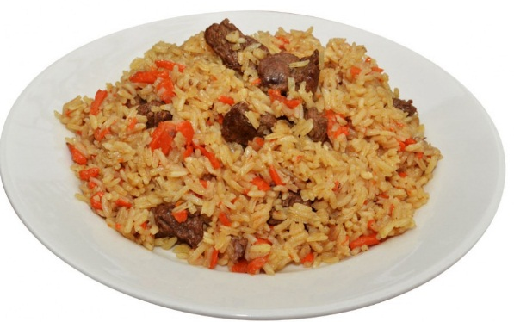
Технологическая карта
Наименование кулинарного изделия (блюда):
Плов
Номер рецептуры: № 265
1. Область применения
Настоящая технологическая карта распространяется на плов, вырабатываемый и реализуемый в общеобразовательном учреждении.
2. Требования к сырью
Продовольственное сырье, пищевые продукты, используемые для приготовления, должны соответствовать требованиям действующих нормативных и технических документов, иметь сопроводительные документы, подтверждающие их безопасность и качество (сертификат соответствия, санитарно-эпидемиологическое заключение, удостоверение безопасности и качества и пр.).
3. Рецептура
Наименование сырья | Расход сырья и полуфабрикатов
 | С 7-11 лет |  | С 11-18 лет
 | брутто, гр. | нетто, гр. | брутто, гр. | нетто, гр.
Говядина | 178,33 | 131,67 | 214,00 | 158,00
Рис | 56,67 | 56,67 | 68,00 | 68,00
Масло растительное | 8,33 | 8,33 | 10,00 | 10,00
Лук репчатый | 10,00 | 8,33 | 12,00 | 10,00
Морковь | 16,67 | 13,33 | 20,00 | 16,00
Томатное пюре | 13,33 | 13,33 | 16,00 | 16,00
Масса тушенного мяса | 0,00 | 83,33 | 0,00 | 100,00
Масса гарнира | 0,00 | 166,67 | 0,00 | 200,00
Соль | 6,67 | 6,67 | 8,00 | 8,00
Выход | 250,0 |  | 300
4.Химический состав, витамины и микроэлементы

Возрастная категория | В граммах данного блюда содержится
 | Пищевые вещества г. |  |  |  |  |  |  |  | Витамины, мг |  |  | Минеральные вещества мг.
 | Белки |  | Жиры |  | Углеводы |  | Энерг. Ценность, ккал |  | С,  мг. |  |  | Са | Mg |  | P |  | Fe
С 7-11 лет | 23,57 |  | 19,50 |  | 23,28 |  | 357,23 |  | 1,12 |  |  | 37,68 | 61,47 |  | 342,10 |  | 0,88
С 11- 18 лет | 28,28 |  | 23,40 |  | 27,94 |  | 428,68 |  | 1,34 |  |  | 45,22 | 73,76 |  | 410,52 |  | 1,06
5. Технологический процесс
Нарезанное кусочками по 20-30 гр. мясо посыпают солью, обжаривают.
Добавляют пассированные с томатом лук, морковь, заливают водой (80 гр.) и доводят до кипения. Рис перебирают, промывают сначала в теплой, затем в горячей воде, засыпают в кипящую воду и варят до полуготовности. После того как рис впитает всю жидкость, посуду накрывают крышкой и ставят на противень с водой и ставят на 25-40 минут в жарочный шкаф для уваривания на один час.

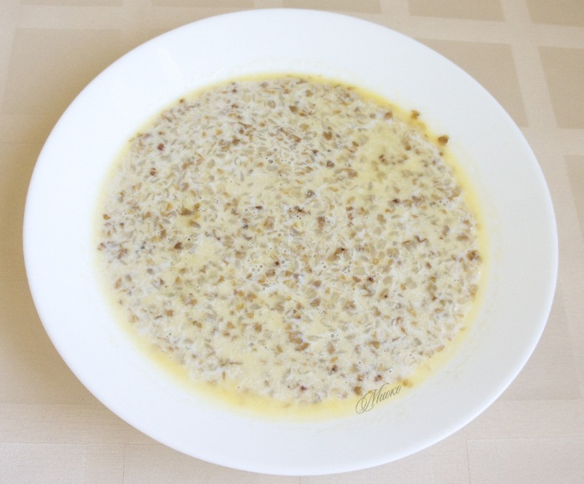
Технологическая карта кулинарного изделия (блюда) № 183

Наименование кулинарного изделия (блюда): Каша жидкая молочная из гречневой крупы.
Номер рецептуры: 183

Наименование сырья | Расход сырья и полуфабрикатов
 | 1 порц. |  | 100 порц.
 | Брутто, г | Нетто, г | Брутто, кг | Нетто, кг
Гречневая крупа (ядрица  быстроразвариваюшаяся) | 40 | 40 | 4,0 | 4,0
Вода | 30 | 30 | 3,0 | 3,0
Молоко | 140 | 140 | 14 | 14
Сахар | 6 | 6 | 0,6 | 0,6
Масса каши |  | 200 |  | 20
Масло сливочное | 10 | 10 | 1 | 1
Выход с маслом |  | 210 |  | 21
Химический состав, витамины и микроэлементы на 1 порцию
Каша гречневая жидкая молочная с маслом
Белки (г): | 9,09
Жиры (г): | 12,99
Углеводы (г): | 35,18
Эн.ценность (ккал): | 295

Ca (мг): | 183,58
Mg (мг): | 99,23
Fe (мг): | 2,87
C (мг): | 1,64

Технология приготовления.
Молоко, смешанное с водой, нагревают до кипения, добавляют соль, засыпают подготовленную гречневую крупу и варят, помешивая до готовности.
Отпускают кашу в горячем виде с растопленным и доведённым до кипения сливочным маслом.

Требования к качеству:
Внешний вид: зерна крупы полностью разварились, утратили форму.
Консистенция: жидкая, на тарелке расплывается, но ложка, положенная выпуклой стороной на поверхность каши, не тонет.
Цвет: свойственный виду каши.
Вкус: умеренно сладкий и соленый, с выраженным вкусом молока и привкусом сливочного масла.
Запах: свойственный виду каши в сочетании с молоком и маслом.

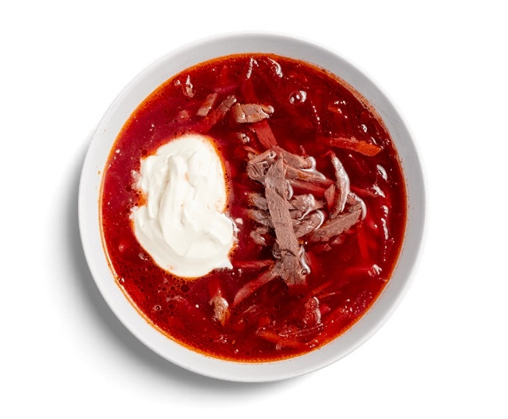
Технологическая карта кулинарного изделия (блюда) № 82

Наименование кулинарного изделия (блюда): Борщ с капустой и картофелем

Номер рецептуры: 82

Наименование сырья | Расход сырья и полуфабрикатов
 | 1 порц |  | 100 порц
 | Брутто, г | Нетто, г | Брутто, кг | Нетто, кг
Свекла | 50 | 40 | 5 | 4
Капуста свежая | 25 | 20 | 2,5 | 2
Картофель | 26,75 | 20 | 2,68 | 2
Морковь | 12,5 | 10 | 1,3 | 1,0
Лук репчатый | 15,25 | 12,5 | 1,53 | 1,25
Томатное пюре | 7,5 | 7,5 | 0,75 | 0,75
Масло растительное | 5 | 5 | 0.5 | 0.5
Сахар | 2,5 | 2,5 | 0.25 | 0.25
Бульон (техн. карта №108) | 200 | 200 | 20 | 20
Сметана | 10 | 10 | 0,1 | 0,1
Выход |  | 250/10 |  | 25/1

Химический состав, витамины и микроэлементы на 1 порцию
Белки (г): | 6,4
Жиры (г): | 10,03
Углеводы (г): | 11,55
Эн.ценность  (ккал): | 171,04

Ca (мг): | 61,37
Mg (мг): | 27,03
Fe (мг): | 1,68
C (мг): | 16,06

Технология приготовления.
В кипящий бульон закладывают нашинкованную, свежую капусту, доводят до кипения, затем добавляют картофель, нарезанный брусочками, и варят 10 – 15 минут, кладут слегка пассированные или припущенные овощи, тушеную или вареную свеклу и варят борщ до готовности. За 5 – 10 мин. до готовности добавляют соль, сахар. При отпуске добавляют прокипяченную сметану.

Требования к качеству.
Внешний вид: овощи сохранили форму нарезки (свекла, капуста, морковь, лук - соломкой, картофель – брусочками).
Консистенция: свекла и овощи мягкие, капуста свежая – упругая.
Цвет: малиново– красный, жира на поверхности - оранжевый.
Вкус: кисло – сладкий, умеренно соленый.
Запах: свойственный овощам.

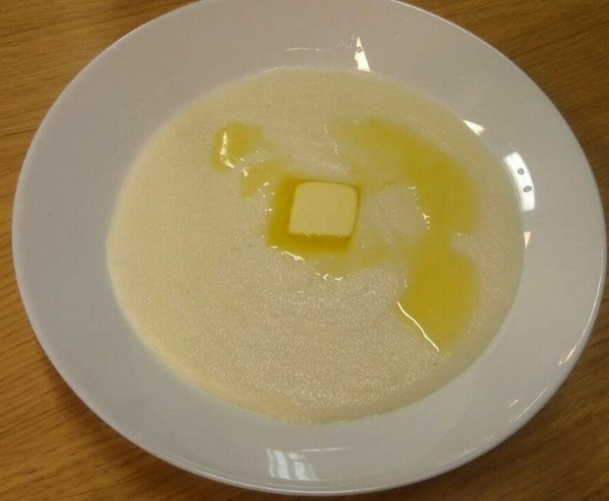
Технологическая карта кулинарного изделия (блюда) № 181

Наименование кулинарного изделия (блюда): Каша жидкая молочная из манной крупы.
Номер рецептуры: 181

Наименование сырья | Расход сырья и полуфабрикатов
 | 1 порц |  | 100 порц
 | Брутто, г | Нетто, г | Брутто, кг | Нетто, кг
Крупа манная | 31 | 31 | 3,1 | 3,1
Молоко | 200 | 200 | 10 | 10
Вода | 15 | 15 | 7,5 | 7,5
Сахар | 6 | 6 | 0,6 | 0,6
Масло сливочное | 10 | 10 | 1 | 1
Выход |  | 210 |  | 21
Химический состав, витамины и микроэлементы на 1 порцию
Белки (г): | 6,11
Жиры (г): | 10,72
Углеводы (г): | 32.38
Эн.ценность (ккал): | 251

Ca (мг): | 133,77
Mg (мг): | 20,30
Fe (мг): | 0.47
C (мг): | 1,17

Технология приготовления.
В кипящую жидкость (молоко с водой) добавляют соль, сахар и перемешивают. Затем тонкой струйкой всыпают подготовленную манную крупу при непрерывном помешивании и варят 20 минут. Отпускают кашу в горячем виде с растопленным и доведённым до кипения сливочным маслом.

Требования к качеству:
Внешний вид: зерна крупы полностью разварились, утратили форму.
Консистенция: жидкая, на тарелке полностью расплывается, но ложка, положенная выпуклой стороной на поверхности каши, не тонет.
Цвет: белый или светло- кремовый.
Вкус: умеренно сладкий и соленый, с выраженным вкусом молока и привкусом сливочного масла.
Запах: манной каши в сочетании с молоком и маслом.

Технологическая карта кулинарного изделия (блюда) № 268

Наименование кулинарного изделия (блюда): Котлеты

Номер рецептуры: 268

Наименование сырья | Расход сырья и полуфабрикатов
 | 1 порц |  | 100 порц
 | Брутто, г | Нетто, г | Брутто, кг | Нетто, кг
Говядина | 80 | 65,5 | 7,5 | 5,55
Хлеб пшеничный | 13,5 | 13,5 | 1,35 | 1,35
Молоко | 18 | 18 | 1,8 | 1,8
Лук репчатый | 7,5 | 6 | 0,75 | 0,6
Сухари | 7,5 | 7,5 | 0,75 | 0,75
Масса полуфабриката |  | 93 |  | 9,3
Масло растительное | 4,5 | 4,5 | 0,45 | 0,45
Масса тушеных изделий |  | 75 |  | 7,5
Масло сливочное | 7,5 | 7,5 | 0,75 | 0,75
Выход |  | 82,5 |  | 8,25

Химический состав, витамины и микроэлементы на 1 порцию
Белки (г): | 12,38
Жиры (г): | 18,15
Углеводы (г): | 10,74
Эн.ценность (ккал): | 258

Ca (мг): | 32,36
Mg (мг): | 41,84
Fe (мг): | 2,1
C (мг): | 0,26

Технология приготовления.Мясо говядины провернуть через мясорубку, соединить с черствым пшеничным хлебом, предварительно замоченным в молоке, добавить рубленый лук, соль и перемешать. После повторного пропускания через мясорубку котлетную массу перемешивают. Котлетную массу тщательно перемешивают (отбивают), чтобы масса обогатилась воздухом. Из котлетной массы разделывают изделия овально-приплюснутой формы с заостренным концом (котлеты) или биточки кругло-приплюснутой формы толщиной 2,0-2,5 см (биточки), или плоскоовальной формы толщиной 1 см (шницели), панируют в сухарях. Изделия доводят до готовности в духовом шкафу (темпер.250-280 гр. в течении 20-25 минут). Молоко для замачивания хлеба должно быть холодным.

Требования к качеству.
Внешний вид: форма котлет – овально-приплюснутая с заостренным концом, биточка- кругло- приплюснутая или шницели плоскоовальной формы, сбоку подлит соус и уложен гарнир.
Консистенция: пышная, сочная, однородная.
Цвет: корочки – коричневый, на разрезе – светло-серый. Вкус: тушеного мяса, умеренно соленый, без привкуса хлеба. Запах: тушеного мяса, запанированного в сухарях.

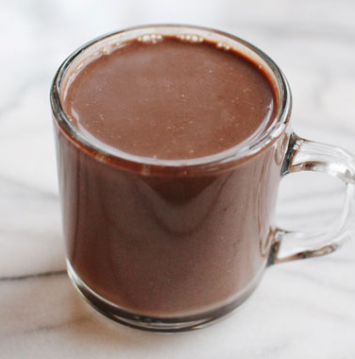
Технологическая карта кулинарного изделия (блюда) № 382

Наименование кулинарного изделия (блюда): Какао с молоком.

Номер рецептуры: 382

Наименование сырья | Расход сырья и полуфабрикатов
 | 1 порц |  | 100 порц
 | Брутто, г | Нетто, г | Брутто, кг | Нетто, кг
Какао- порошок | 4 | 4 | 0,4 | 0,4
Молоко | 100 | 100 | 10 | 10
Вода | 110 | 110 | 11 | 11
Сахар | 20 | 20 | 2 | 2
Выход |  | 200 |  | 20
Химический состав, витамины и микроэлементы на 1 порцию
Белки (г): | 4,08
Жиры (г): | 3,54
Углеводы (г): | 17,58
Эн.ценность (ккал): | 118,6

Ca (мг): | 152,22
Mg (мг): | 21,34
Fe (мг): | 0,48
C (мг): | 1,59

Технология приготовления:
Какао кладут в посуду, смешивают с сахаром, добавляют небольшое количество кипятка (100 мл) и растирают до однородной массы, затем при постоянном помешивании вливают кипяченое горячее молоко, остальной кипяток и доводят до кипения.

Требования к качеству.
Внешний вид: жидкость светло-шоколадного цвета, налита в стакан.
Консистенция: жидкая.
Цвет: светло-шоколадный.
Вкус: сладкий, с привкусом какао и молока.
Запах: свойственный кака

